Уважаемые жители МКД по ул. Обская 82!
Приводим ниже разъяснения по вопросу начисления «Горячего водоснабжения на общедомовые нужды» в вашем доме.
Прибор учета тепловой энергии стоит на общей трубе на вводе в дом, до ее разделения, и фиксирует потребленный ресурс в величине –Гигакалория. Она показывает, сколько тепловой энергии прошло через трубу заопределенный период времени. Для того, чтобы понять, какая часть этой воды впоследствии ушла в краны и ванные, используется перевод Гкал в куб. метры. А именно для подогрева 1 куб.м. воды необходимо 0,064 Гкал (с учетом повышения тарифов с 01.07.2016 г.)
После всех расчетов получается следующая картина. Например, в дом поступило 200 Гкал за один месяц. Из них 80 ушли на горячую воду, 120 – на отопление. В свою очередь из 80 Гкал одна часть идет на подогрев воды в краны и ванные, а вторая часть на подогрев воды, циркулирующей в системе полотенцесушителей. Зимой подогрев воды, циркулирующей в системе полотенцесушителей, оплачивается гражданами вместе с отоплением.
Однако летом отопления нет. В таком случае та часть Гкал, что идет на подогрев воды, циркулирующей в системе полотенцесушителей, выставляется собственникам жилых помещений строкой «горячее водоснабжение общедомовые нужды».
Рассмотрим конкретный пример.
В июле месяце в доме счетчик показал, что жители потребили 60,533 Гкал. На приготовление 366 куб.м горячей воды индивидуального потребления ушло 23,424 Гкал. Взять с жителей за индивидуальное потребление (краны и ванны) больше, чем за 366 куб.м, невозможно, аАО«СИБЭКО» необходимо получить оплату за60,533 Гкал. Часть разницы в 37,109 Гкал – это, безусловно, тепло, которое исходит от полотенцесушителей. Именно эта разница преобразована в куб. м и выставлена жителям в строке «горячее водоснабжение общедомовые нужды». Часть индивидуального потребления 23,424 Гкалл жители оплатят напрямую АО «СИБЭКО», а часть, приходящуюся на полотенцесушители 37,109 Гкал, согласно договору между УК и ресурсоснабжающей организацией, УК соберет с жителей дома и перечислит на счет ресурсоснабжающей организации.
Также отметим, что в июле 2016 г. жителям выставлен расход за два месяца: Июнь и Июль 2016 г.
Напоминаем, что обязанность оплаты коммунальных ресурсов лежит на собственниках помещений МКД.
Также поясняем, что при несвоевременной подачи показаний по ИПУ воды, собственнику жилого помещения выставляется среднемесячное потребление за последние 6 месяцев, а при неподаче показаний в течение трех и более месяцев – норматив потребления холодной и горячей воды, исходя из количества проживающий граждан в данном жилом помещении.

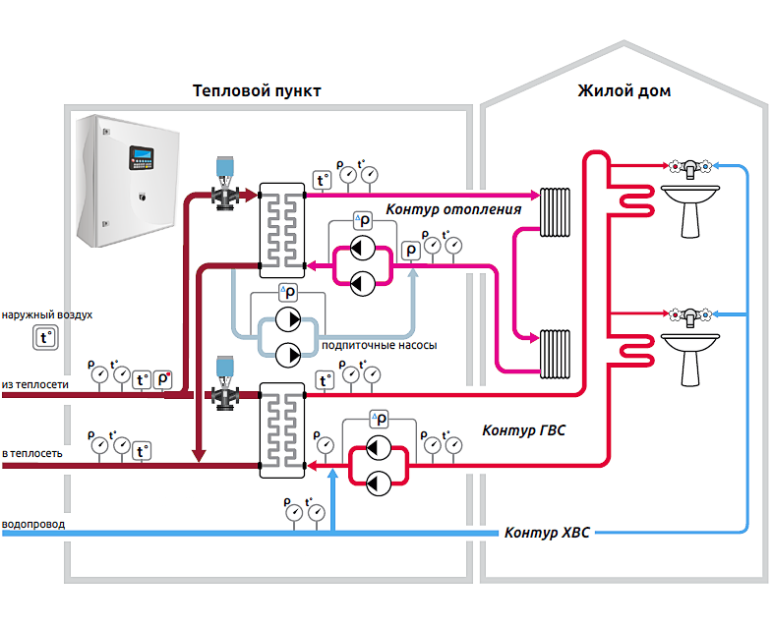
ООО УК «Камелот»

